МУНИЦИПАЛЬНОЕ БЮДЖЕТНОЕ ДОШКОЛЬНОЕ
Город Чаплыгин
2015 год
ПРОЕКТ «СТАНЬ ЗАМЕТНЕЕ В ТЕМНОТЕ»

ОБРАЗОВАТЕЛЬНОЕ УЧРЕЖДЕНИЕ ДЕТСКИЙ САД «СОЛНЫШКО»
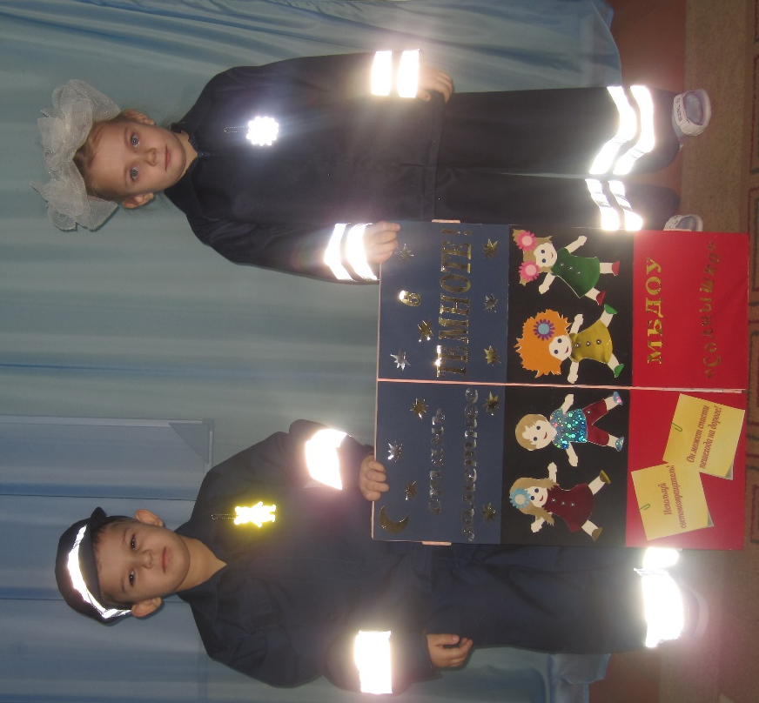

ПАСПОРТ ПРОЕКТА
Тема проекта | «Стань заметнее в темноте»
Вид проекта | Комплексный
Продолжительность | Краткосрочный – 1 неделя
Участники проекта | Воспитатели, дети и родители детского сада «Солнышко»
Актуальность | Большое количество пешеходов погибает на дорогах в результате дорожно-транспортных происшествий.  Наши дети – самые маленькие участники дорожного движения, но не смотря на это, они должны многое знать и понимать об опасности на дороге. В нашем детском саду ведется систематическая работа по формированию культуры поведения на дороге дошкольников.  Основной процент дорожно-транспортных происшествий со смертельными исходами для пешеходов приходится на темное время суток. Наш детский сад находится в регионе, котором в осенне-зимний период рано темнеет и дети в детский сад и вечером домой идут в темноте. Кроме того не везде в частном секторе есть достаточное освещение улиц.  Сделать пешеходов «заметными» для водителей могут светоотражающие элементы одежды. Цель ношения таких светоотражателей необходимо объяснить родителям, которые считают это лишним и ненужным.
Цели проекта | - напомнить и закрепить основные правила безопасного поведения при передвижении в темное время суток;  - объяснить предназначение световозвращающих элементов  - закрепить навыки ношения светоотражающих элементов, правила расположения на одежде, школьных рюкзаках выпускников.
Задачи проекта | - Сформировать знания о поведении на дороге, о правилах движения в темное время суток.  - Закрепить элементарные знания о правилах дорожного движения.  - Развивать способности детей к ориентировке на улице в темное время суток.  - Обогащать словарный запас (светоотражатель, фликер).  - Воспитывать уважения к водителям и другим пешеходам.  - Организовать сотрудничество с семьями воспитанников.  - Привлечь родителей к участию в реализации проекта.  Задачи проекта решаются во всех видах непосредственно-образовательной деятельности, играх, труде, в быту.
Роль родителей в реализации проекта | - Повышают педагогическую компетентность.  - Участвуют в совместных мероприятиях.  - Обмениваются опытом семейного воспитания.
План реализации проекта | 1 этап – подготовительный.  Исходя из интересов детей, проводится обсуждение целей и задач проекта с родителями и детьми, создание условий, необходимых для реализации проекта.  2 этап – основной.  Реализация основных видов деятельности по направлениям проекта. Презентация проекта.  3 этап – заключительный.  Включает в себя сбор и обработку методических и практических материалов, соотнесение поставленных и прогнозируемых результатов с полученными, обобщение материалов проекта.
Предполагаемый результат | - обогащение и расширение знаний детей о правилах дорожного движения;  - понимание родителями важности обязательного проведения совместной работы семьи и детского сада по формированию безопасного поведения на дороге и ношения светоотражающих фликеров или использование светоотражателей в элементах одежды детей в любое время года;  - обеспечение световозвращающими элементами всех воспитанников детского сада
Продукт проекта | - Выставка детских работ.  - Лэпбук «Стань заметнее в темноте».  - Фотоальбом «Засветись!».
Презентация проекта | Проведение дефиле комплектов одежды со светоотражателями «Стань заметней на дороге»

ПЛАН РАБОТЫ НАД ПРОЕКТОМ
В рамках данного проекта был разработан план работы «Стань заметным на дороге»:
1. Беседа с детьми - «Светоотражатель – зачем ты нам?»
2. НОД по образовательной области «Безопасность», «Художественное творчество» (аппликация) - «Стань заметным на дороге» (средняя группа)
3. Консультации для родителей: «Фликеры купите детям» «Стань заметнее в темноте»
4. Встреча с инспектором ГИБДД (старшая группа)
5. Экскурсия к проезжей части, перекрестку
6. Памятка для родителей о необходимости использования световозвращающих элементов: «Будь заметным!»
7. Изготовление родителями буклетов: «Стань заметнее», «Фликер»
8. Игровая программа (совместная с родителями) «В гостях у Светлячка» (вторая младшая группа)
9. Изготовление раскрасок для детей «Кто носит световозвращающие элементы»
10. Конкурс рисунков «Стань заметнее в темноте»
11. Конкурс-ДЕФИЛЕ «Стань заметней на дороге».

